

**Муниципальное бюджетное дошкольное**

**образовательное учреждение**

**«Детский сад с.Терновка**

**Яковлевского городского округа»**

**Муниципальное бюджетное дошкольное образовательное учреждение «Детский сад с. Терновка Яковлевского городского округа»**

309060, с. Терновка,

ул. Центральная, д.11

Телефон: +7 (47244) 6-60-31

**Адрес сайта в сети Интернет:** <http://dou.yarono.ru/tern/>

**Электронная почта:** detskiysad.ternovka@mail.ru



**Терновка**

**Консультационный центр**

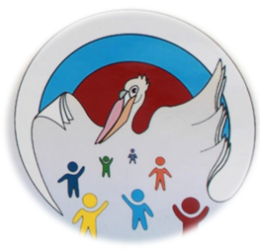



**Специалисты Консультационного центра**

**помогут определить особенности развития Вашего ребёнка, дадут рекомендации по развитию речи, подготовке ребёнка к поступлению в ДОО, помогут решить проблемы общения как со сверстниками, так и со взрослыми.**



**Специалисты консультационного центра**

**Для Вас и Вашего ребёнка проведут:**

**\*индивидуальные;**

**\*групповые;**

**\*подгрупповые развивающие занятия с участием родителей;**

**\*индивидуальные консультации;**

**\*мастер-классы;**

**\*обучающие тренинги по обозначенной родителями проблеме.**



**Записаться на индивидуальный прием к специалистам можно в удобное для Вас время**

**с 9.30 до 15.30 ежедневно**

**по телефону 6-60-31, при личном визите или на официальном сайте.**

**Уважаемые родители!**

**Мы приглашаем Вас**

**посетить наш Консультационный центр**

**У нас Вы можете получить бесплатные консультации в области воспитания и развития Вашего ребёнка:**

**\*старшего воспитателя**

**\*старшей медсестры**

**\*педагога-психолога**

**\*музыкального руководителя**

**\*воспитателя**

